**КОММЕРЧЕСКОЕ ПРЕДЛОЖЕНИЕ**

**Рубительная диско-молотковая машина мод. ДЩМ-600**

Предназначена для утилизации древесных отходов путем измельчения, а также для получения щепы определенной фракции. Калибровка щепы происходит с помощью регулировки вылета ножей и установки сито с разным размером и формой

ПОЛУЧАЕМЫЙ ПРОДУКТ - ДРЕВЕСНЫЕ ЩЕПЫ

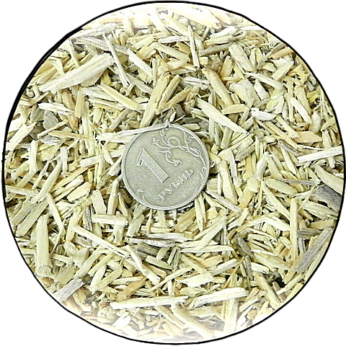 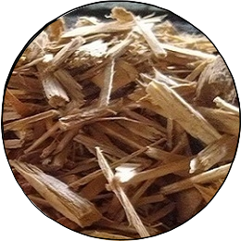 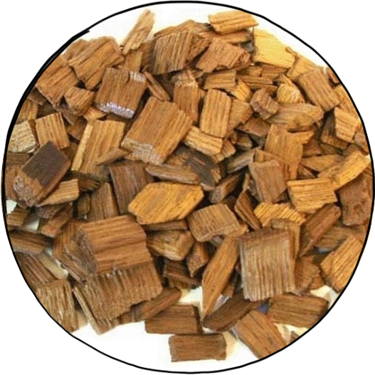

|  |  |  |
| --- | --- | --- |
| Мелкая щепа для дальнейшей переработки | Игольчатая щепа для арболитовых блоков | Крупная щепа для копчения |

ПРИМЕНЕНИЕ ГОТОВОЙ ПРОДУКУЦИИ

* В качестве топлива в прямом виде
* В качестве сырья для гранулирования и брикетирования
* В качестве подстилки для животных и птиц
* В качестве наполнителя при создании арболитовых блоков
* В качестве плодородного слоя почвы
* В качестве украшения в ландшафтном дизайне
* Для копчения рыбы и мяса

ТЕХНИЧЕСКИЕ ХАРАКТЕРИСТИКИ

|  |  |
| --- | --- |
| Диско-молотковая рубительная машина мод. ДЩМ-600 | |
| Диаметр диска | 600 мм. |
| Количество подвижных ножей | 3 шт. |
| Материал ножей | сталь 6ХС |
| Длина ножа | 240 мм. |
| Количество молотков | 24 шт. |
| Погрузочное окно | 180*180 мм. |
| Количество оборотов двигателя | до 1500 об/мин |
| Мощность двигателя | 30 кВт 380 В |
| Размер получаемой щепы | от 5 до 40 мм * |
| Габаритные размеры | 1,3 х 0,8 х 1 м. |
| Вес | 450 кг. |
| Производительность | до 2000 кг/ч |

* Зависит от регулировки вылета ножей и установленного сито

СТОИМОСТЬ ОБОРУДОВАНИЯ

Рубительная диско-молотковая машина мод. ДЩМ-600 - **465 600,00** руб

Дополнительный комплект ножей – **16 200,00** руб

Дополнительное сито (диаметр от 5 до 40 мм.) – **8 000,00** руб

УСЛОВИЯ ПОСТАВКИ

Срок изготовления и поставки: не позднее 65 рабочих дней с момента поступления

денежных средств на текущий счет.

Условия оплаты: Покупатель производит 70% предоплату, путем перечисления денежных средств на расчетный счет Поставщика согласно выставленным счетам на предоплату в течение 5 банковских дней с момента получения счета или путем внесения наличных денежных средств в кассу Поставщика. Оставшиеся 30% оплачиваются по готовности, не позднее 3 рабочих дней с момента сообщения о готовности.

Доставка: силами Поставщика за счет Покупателя услугами транспортной компании.

На всё оборудование выдается технический паспорт и инструкция по эксплуатации.

Гарантия на продукцию: 12 месяцев (при условии правильной эксплуатации)



Генеральный директор ООО «Промвиль 36» В.И.Цыхонь